**Cuaderno de estudio Mat 9 tema 5**

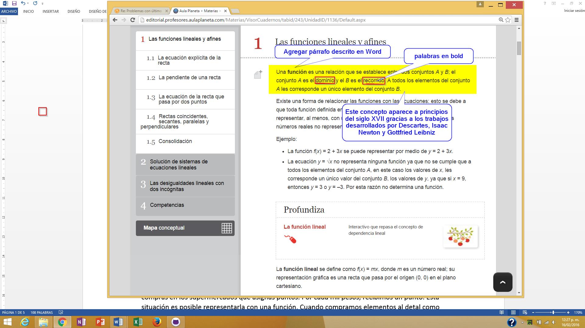

La palabra **función** es utilizada en muchos contextos. Por ejemplo cuando escuchamos “mañana es la función de teatro”; “mi función en el equipo en fútbol es defender el arco”. Estos ejemplos no representan funciones matemáticas, sin embargo, también es muy usual emplear funciones matemáticas, aunque no siempre estamos conscientes de ello. Por ejemplo, cuando realizamos compras en los supermercados que asignas puntos. Por cada mil pesos, recibimos un punto. Esta situación es posible representarla con una función. Cuando compramos elementos al detal como panes o botones, podemos identificar una función que relaciona el valor pagado con la cantidad de objetos comprada.

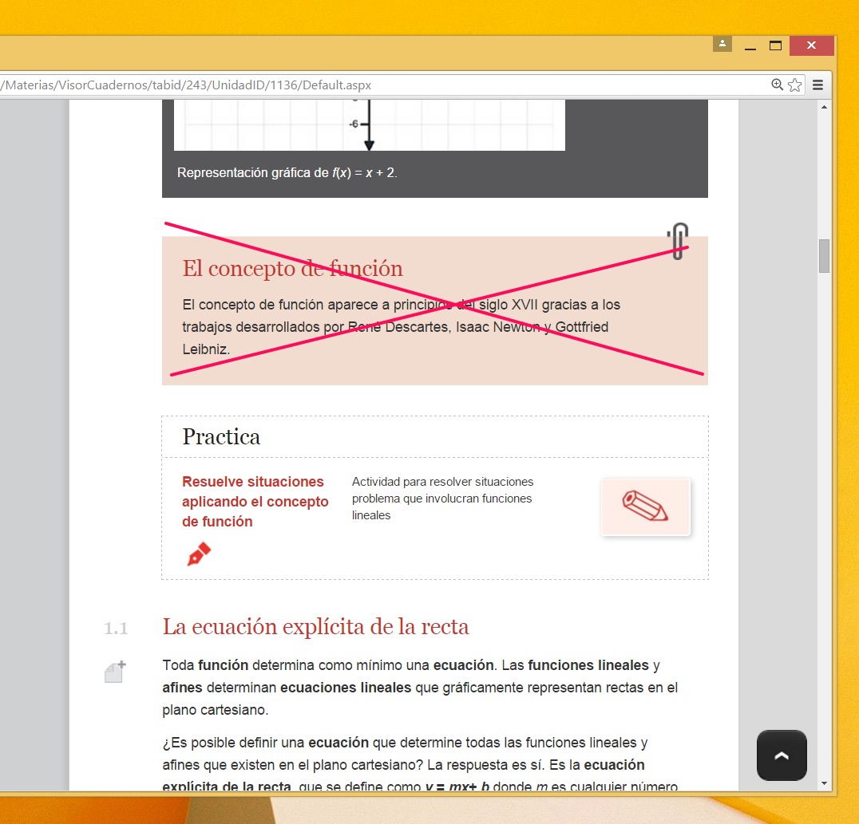

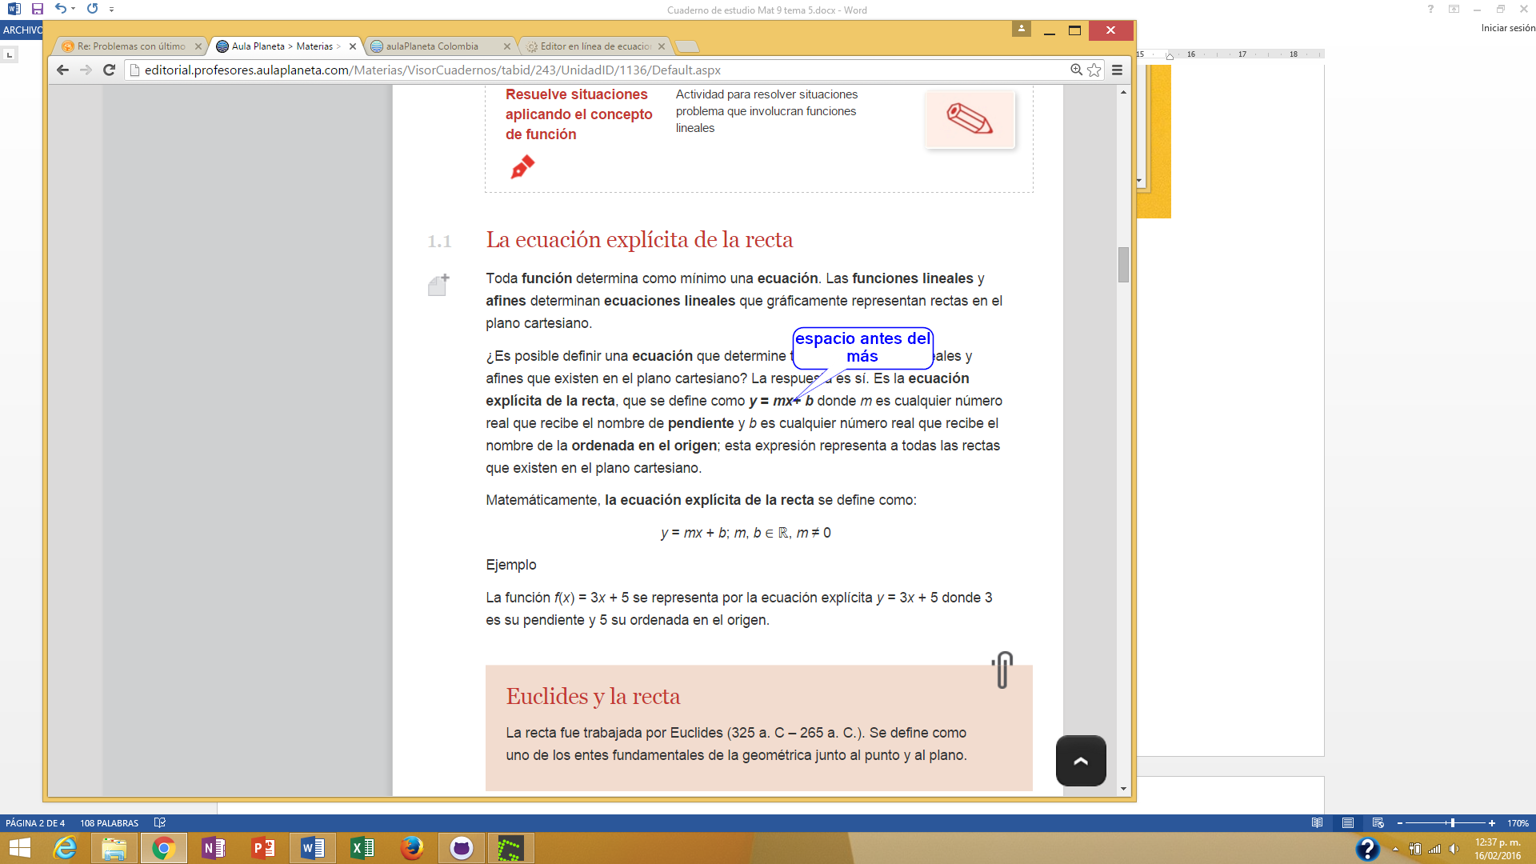

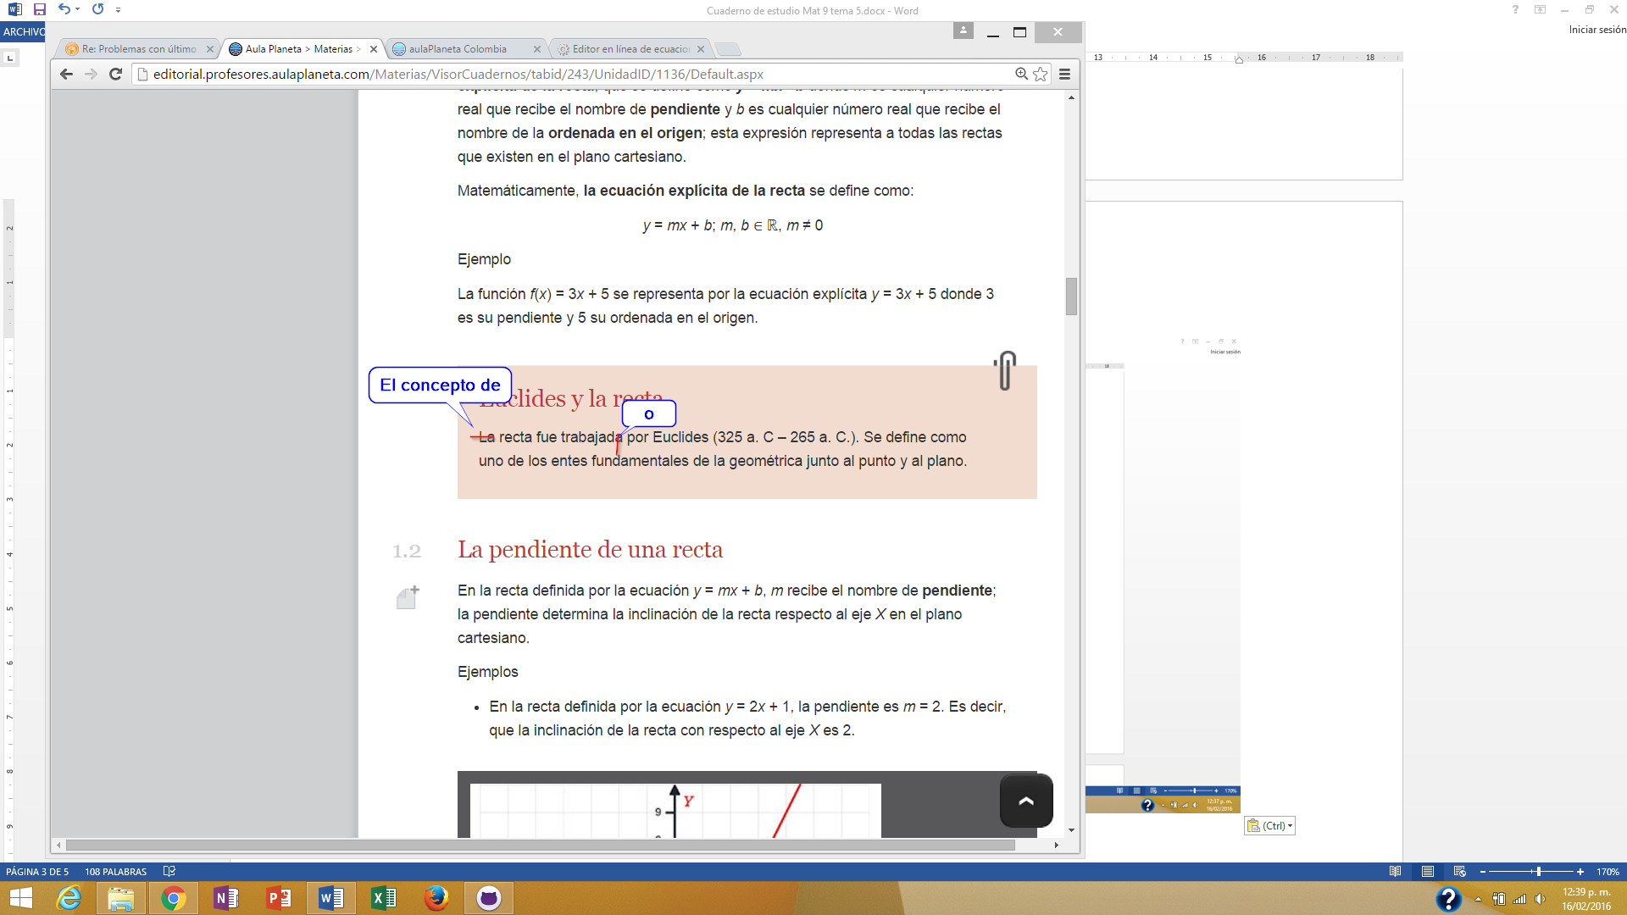

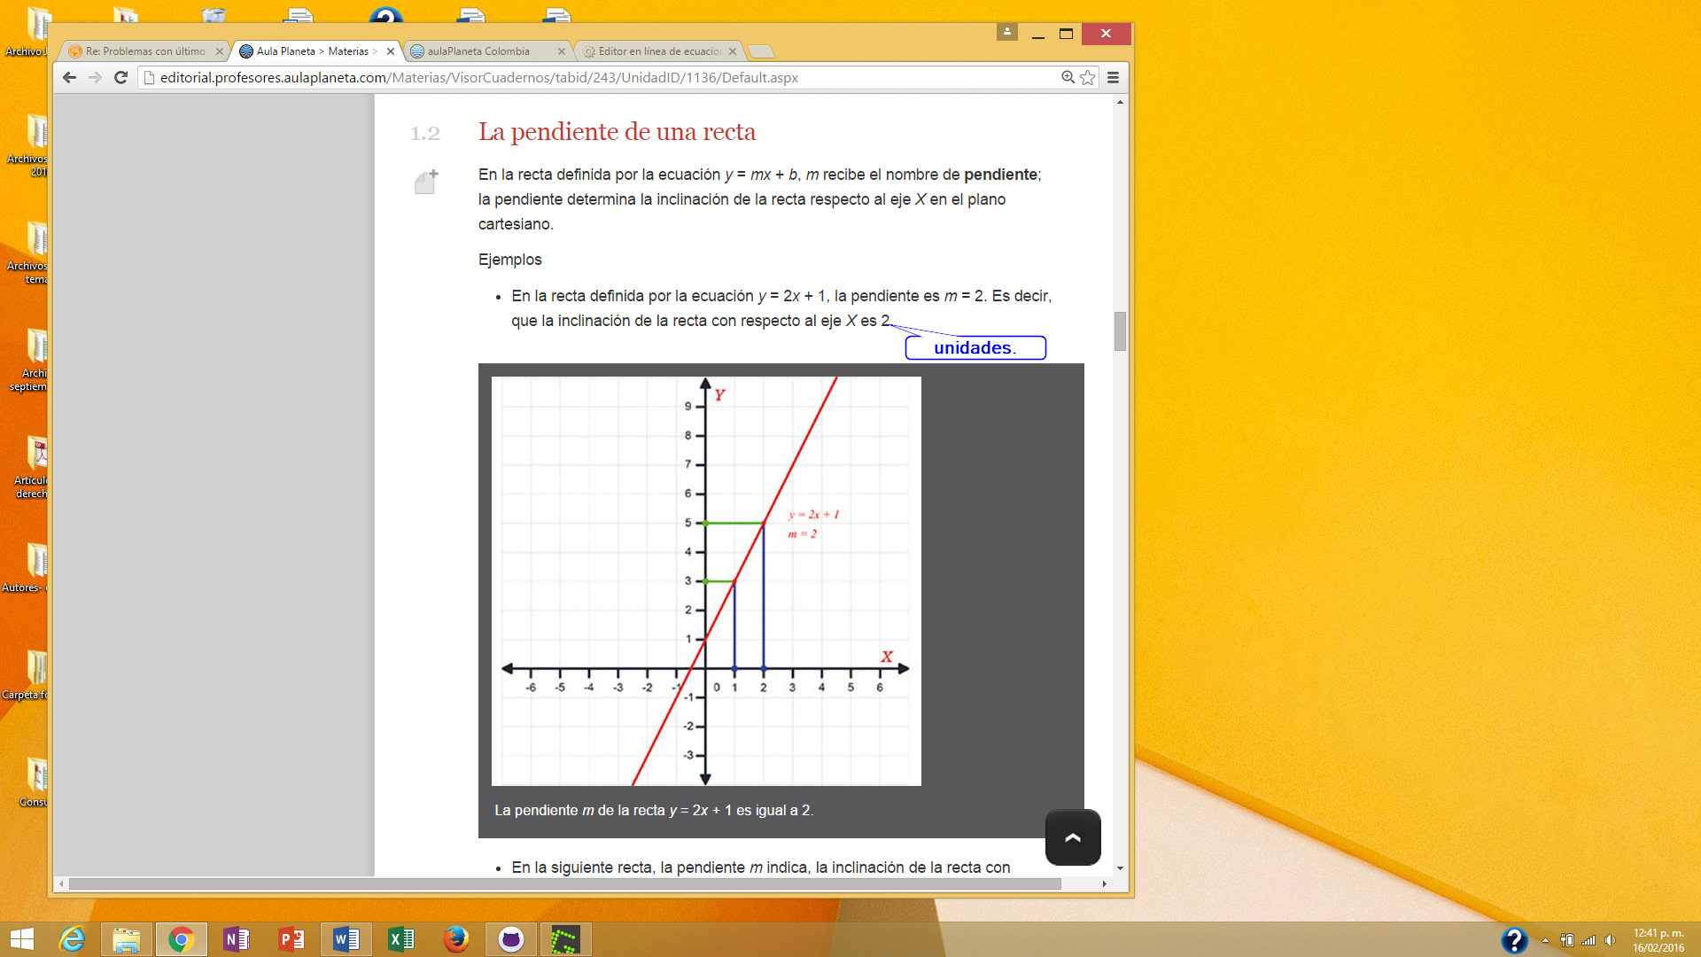

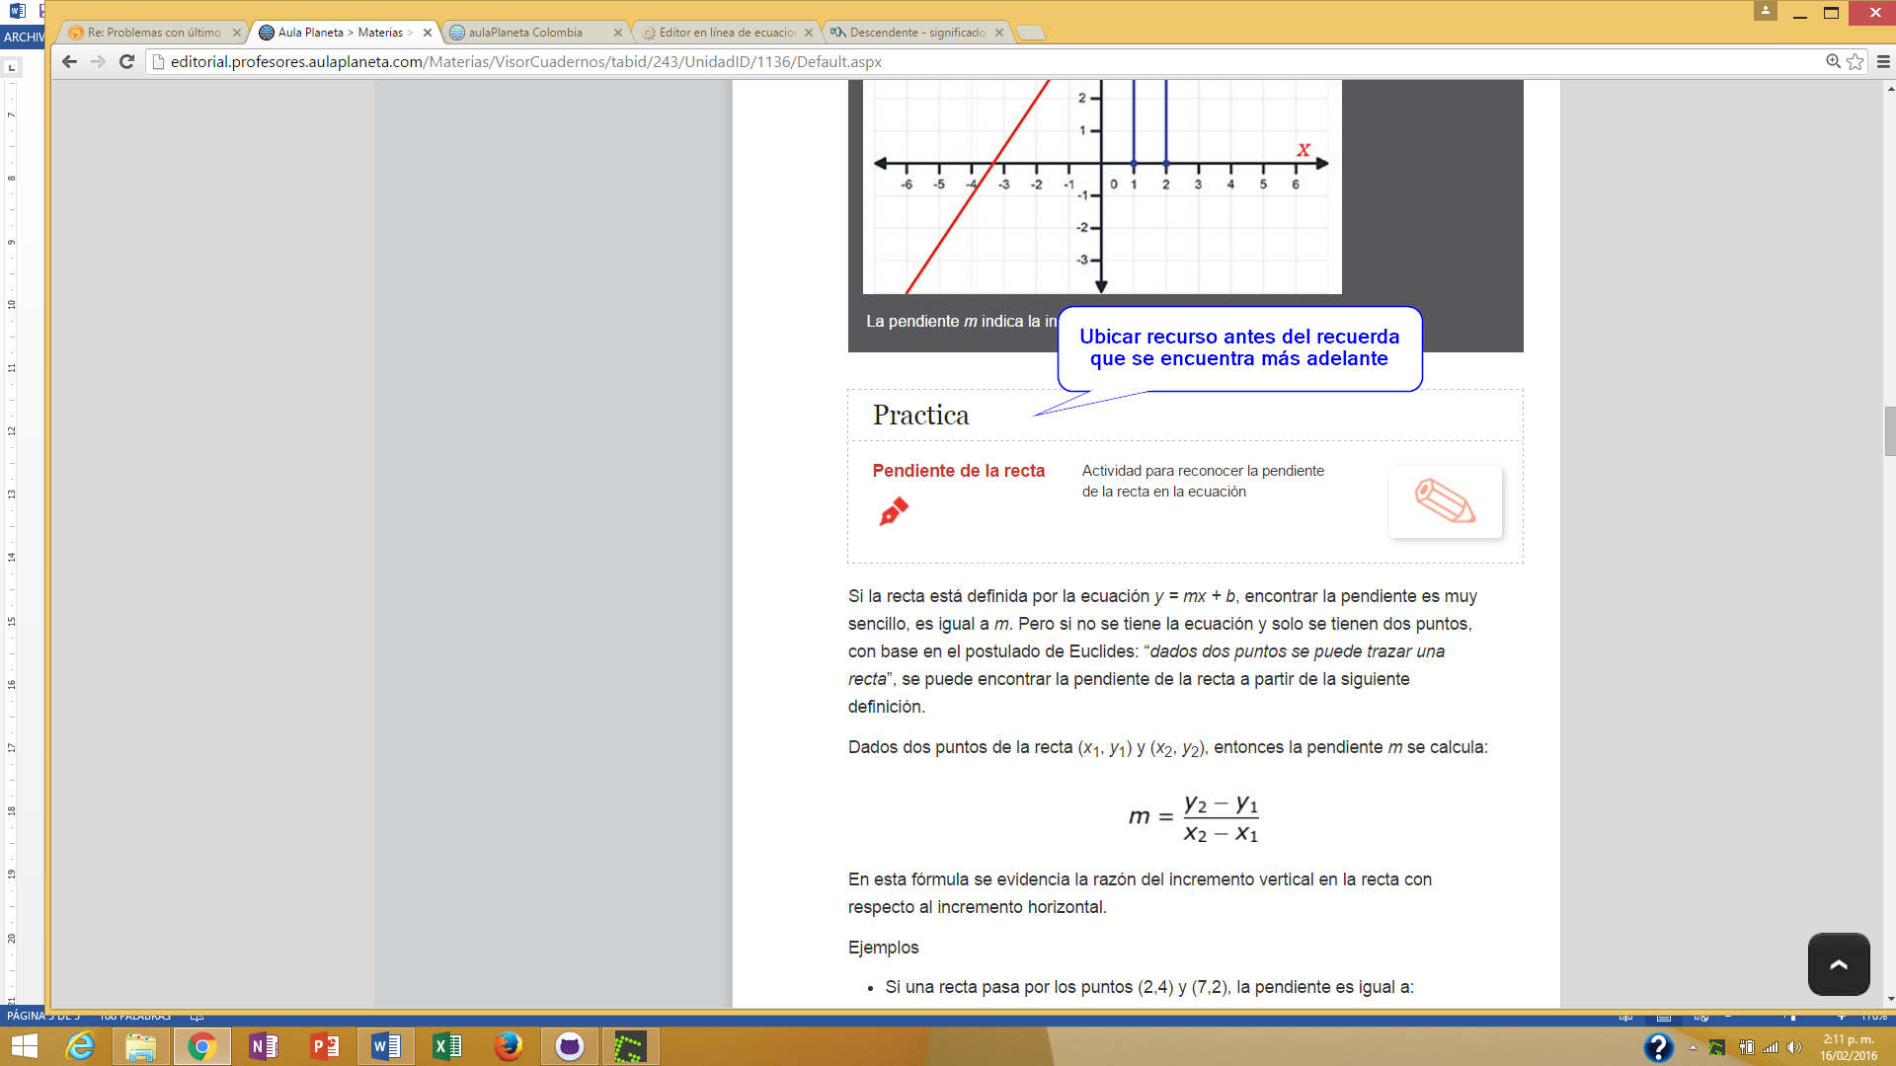

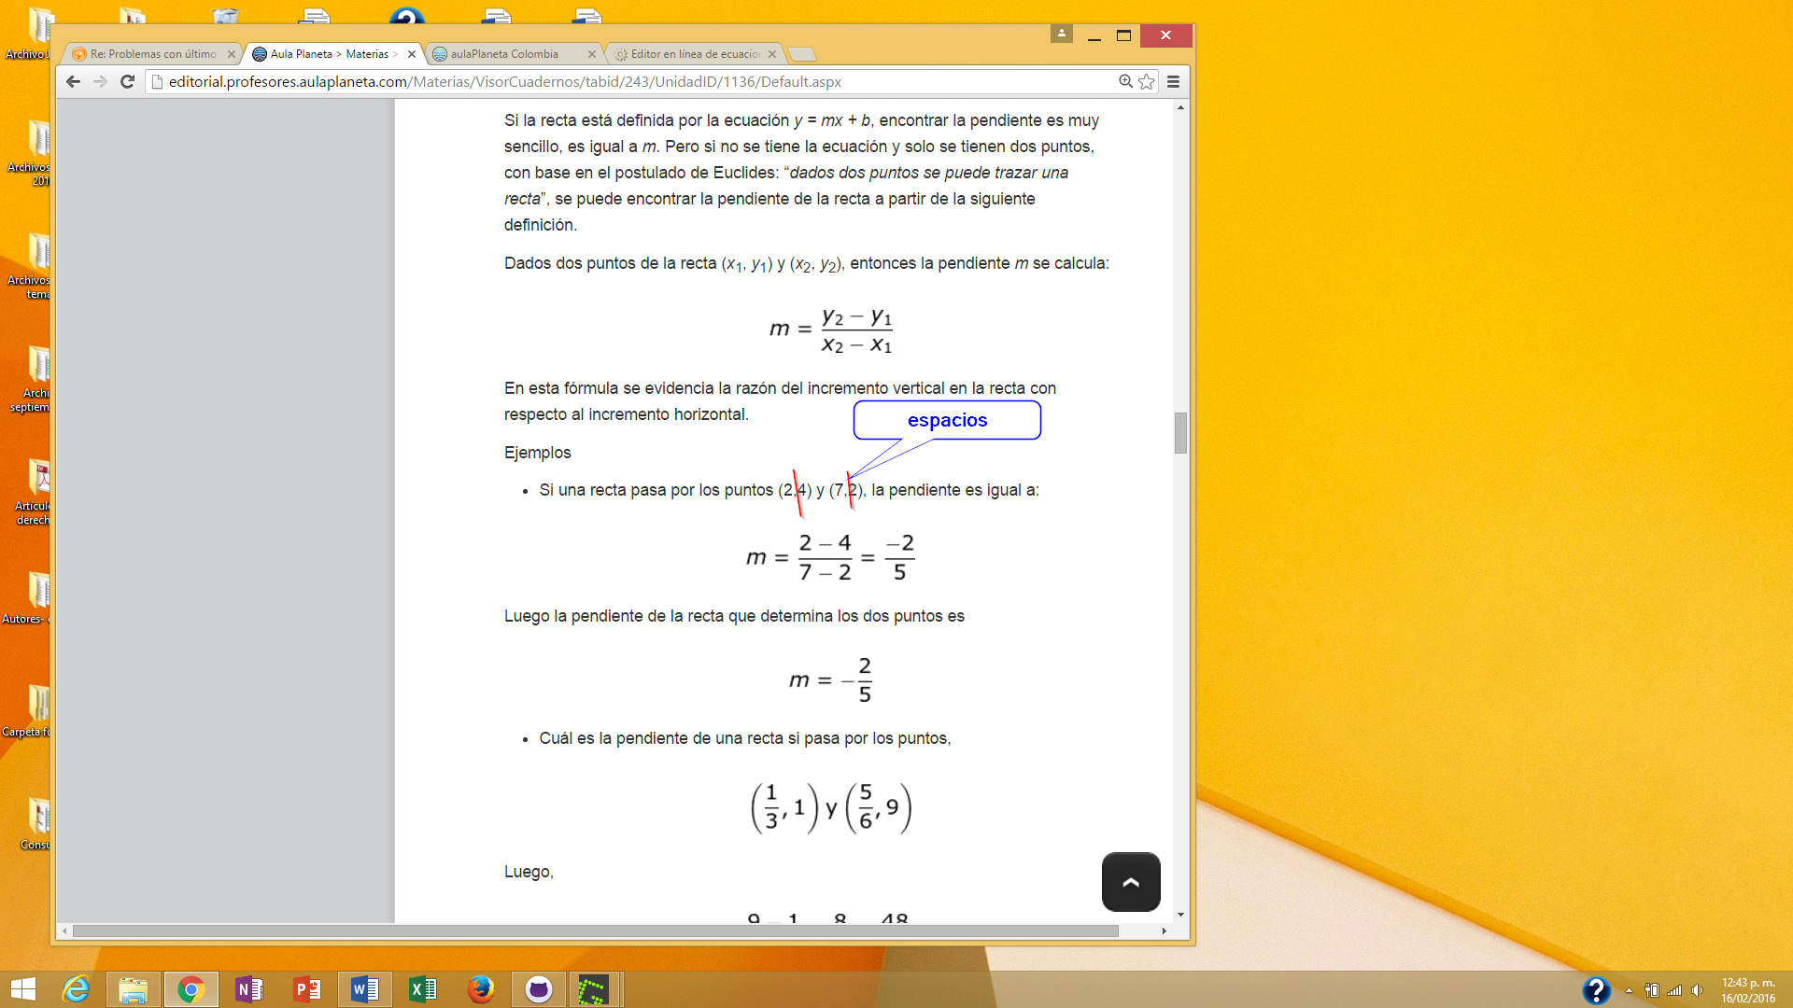

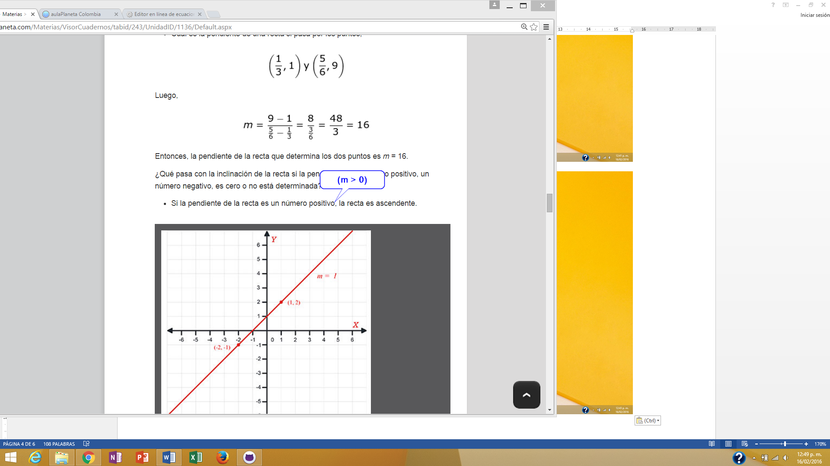

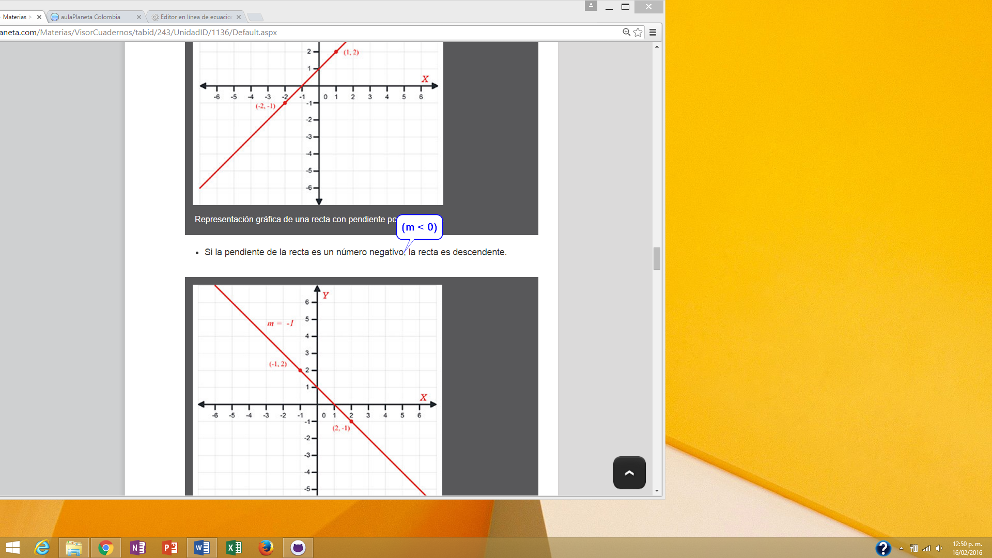

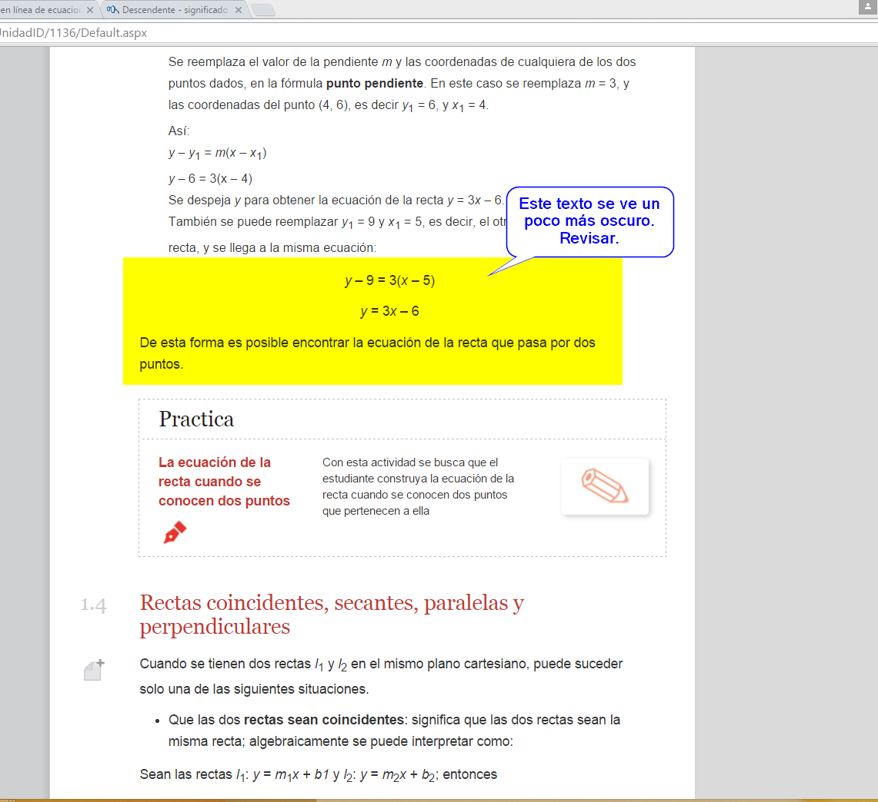

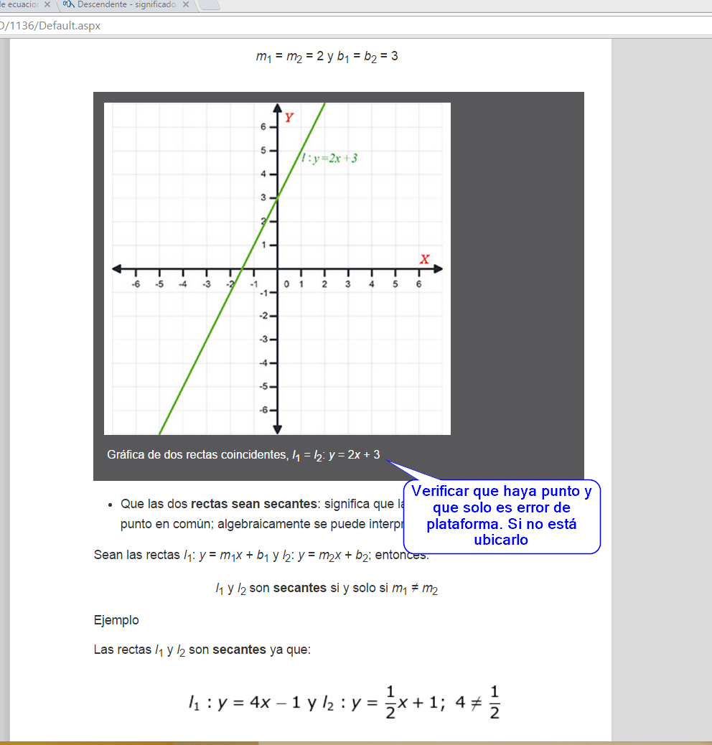

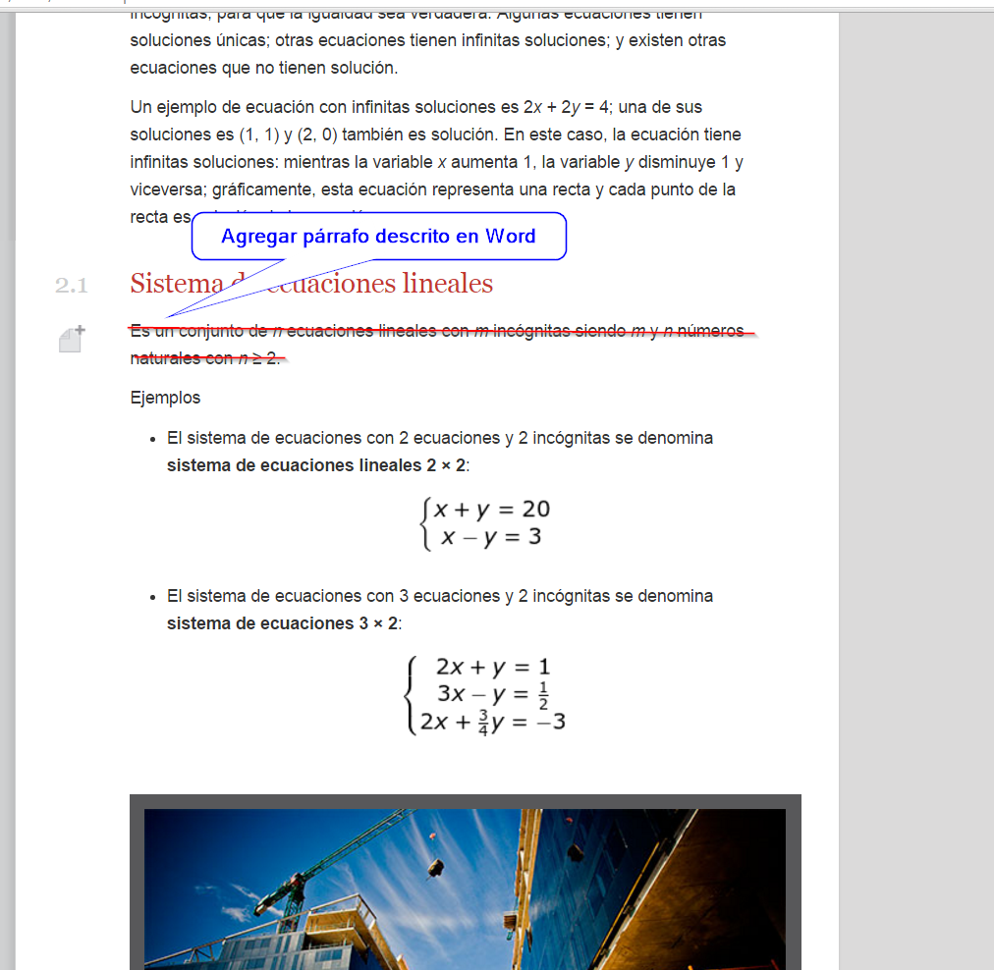

Un sistema de ecuaciones está formado por varias ecuaciones que pueden tener dos, tres o más variables**.** Para iniciar, estudiaremos los sistemas de ecuaciones lineales con dos incógnitas.

**Tex destacado**

**Sistema de ecuaciones lineales**

Un sistema de ecuaciones es un conjunto formado por *n* ecuaciones, cada una de ellas con dos o más incógnitas. Si el mayor exponente de las variables de las ecuaciones que intervienen en el sistema es uno, entonces, el sistema recibe el nombre de **sistema de ecuaciones lineales**.

